2018 m. 45–48 sav. (2018 m. lapkričio 5–gruodžio 2 d.)

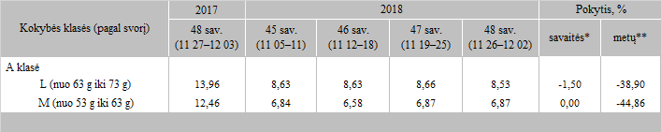

* kainos (EUR) pateiktos pagal atitinkamos datos ECB valiutos kursą

** lyginant 2018 m. 48 savaitę su 2018 m. 47 savaite

*** lyginant 2018 m. 48 savaitę su 2017 m. 48 savaite

Šaltinis: ZSRIR

Parengė: D. Špokaitė, tel. (8 37) 39 78 02

[2018-12-07](https://www.vic.lt/zumpris/2018/12/07/svieziu-supakuotu-kiausiniu-pardavimo-vidutines-didmenines-kainos-lenkijoje-eur-100-vnt-be-pvm-2018-m-45-48-sav/)

[Paukštienos sektoriaus užsienio rinka](https://www.vic.lt/zumpris/category/paukstienos-sektorius/paukstienos-sektoriaus-uzsienio-rinka/)